Roční období

Cíl: seznámení žáků s ročními obdobími a rozšíření slovní zásoby k tomuto tématu.

Cílová skupina: žáci ZŠ

Jazyková úroveň: A1
Střídání ročních období

________________________________________________________
- Benenne die Bilder nach den Jahreszeiten.
Pojmenuj obrázky podle ročních období.

- 2)
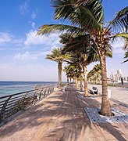
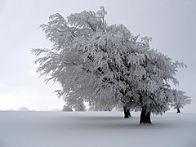

¨

- 4)
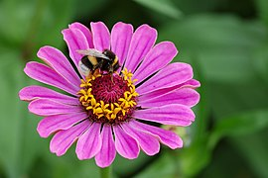
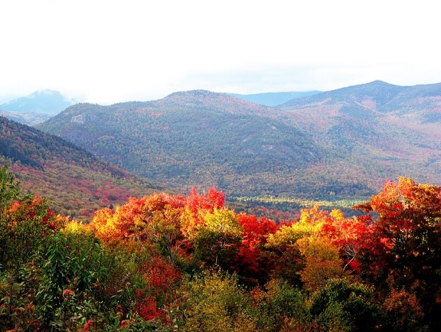

- Beschreibe eine der Jahreszeiten. Was kann man in dieser Jahreszeit tun und wie ist sie charakterisiert?
Popiš jedno z ročních období. Co všechno se dá v tomto ročním období dělat a čím se vyznačuje?
…………………………………………………………………………………………………………………………………………………………………………………………………………………………………………………………………………………………………………………………………………………………………………………………………………………………………………………………………………………….
- Errate die Anagramme und schreibe dann den richtigen Artikel zu den Wörtern.
Vylušti přesmyčky a napiš pak ke slovíčkům správný člen.

ERGEN
MOMSER
ONNES
ADEABNZGU
BSHERT
WNDI
BÄLTERT
WEICHTHNAEN
SECHEN

- Benenne alle Herbstmonate.
Vymenuj všechny podzimní měsíce.

……………………………………………………………………………………………………………………

- Ergänze die Sätze mit den richtigen Wörtern.
Doplň věty správnými slovíčky.

Eis, Winter, Strand, Frühling, Blätter, es schneit, Sonne, Schneemann
Im ………… kann man viele Blumen sehen und die Vögel singen.)
Im Sommer esse ich gerne ………….
Im Herbst fallen die ………… von den Bäumen.
Im ………… fahren wir Ski und ………… ………… oft.
Im Sommer gehen die Leute oft an den ………… und genießen die ………….
Im Winter bauen Kinder einen ………….

- Welche Wörter fallen dir ein, bei dem Wort Sommer?
Jaká slovíčka tě napadají, když se řekne léto?

Sommer

- Schau dir das Video an und beantworte die Fragen.
Podívej se na video a odpověz na otázky.

- Warum wechseln sich Frühling, Sommer, Herbst und Winter ab? Du kannst die Antwort auf Tschechisch schreiben.
Proč se střídá jaro, léto, podzim a zima? Odpověď můžeš napsat v češtině.
…………..………………………………………………………………………………………………
- Was passiert, wenn unsere Hemisphäre in Richtung Sonne gedreht wird?
Co se stane, když je naše polokoule otočena ke Slunci?
…………..………………………………………………………………………………………………
- Wohin zeigt die Erdachse?
Kam ukazuje zemská osa?
…………..………………………………………………………………………………………………
- Wann beginnt der Winter?
Kdy začíná zima?

a) 22. November
b) 22. Dezember
c) 22. Januar

- Was bedeutet Frühlings-Tagundnachtgleiche?
Co znamená jarní rovnodennost?
…………..………………………………………………………………………………………………

- Ergänze die fehlenden Vokabeln in der Tabelle.
Doplň chybějící slovíčka v tabulce.

TSCHECHISCH  ČESKY | DEUTSCH  NĚMECKY
 | das Jahr
sluníčko
sníh
 | die Jahreszeiten
bunda
 | sonnenbaden
pláž
 | der Frost
 | der Regen
 | der Winter
sluneční brýle
 | skifahren
prázdniny

- Welche Aktivitäten gehören zum Winter? Kreise sie ein!
Jaké aktivity patří k zimě? Zakroužkuj je!

Schlittschuh laufen Fahrrad fahren
Weihnachtsgebäck backen sonnenbaden
Blumen pflanzen skifahren
Schneemann bauen Kürbisse schnitzen
Blätter sammeln Kastanien sammeln
spazieren gehen schwimmen
Weihnachtsbaum schmücken Heißgetränke trinken

- Errate die Jahreszeit.
Uhádni roční období.

Was kommt nach dem Winter, wenn die Blumen blühen, die Vögel singen und es wärmer wird? Die Natur wird bunt, und die Menschen machen mehr Spaziergänge in der Natur. Was ist das?

…………..……………………………………………………………………………………………………….

Co jsem se touto aktivitou naučil(a):
………………………………………………………………………………………………………………………………………………………………………………………………………………………………………………………………………………………………………………………………………………………………………

Autor: Barbora Martinčíková
Toto dílo je licencováno pod licencí Creative Commons [CC BY-NC 4.0]. Licenční podmínky navštivte na adrese [https://creativecommons.org/choose/?lang=cs].

Zdroje:
Obrázek 1: https://commons.wikimedia.org/w/index.php?search=winter&title=Special:MediaSearch&go=Go&type=image
Obrázek 2: https://commons.wikimedia.org/wiki/File:The_palm_by_the_sea.jpg
Obrázek 3: https://upload.wikimedia.org/wikipedia/commons/thumb/b/be/New_hampshire_in_autumn.jpg/640px-New_hampshire_in_autumn.jpg
Obrázek 4: https://commons.wikimedia.org/wiki/File:Zinnia_elegans_with_Bombus_01.JPG

